**Súper nota**

*Nombre del Alumno: María Guadalupe Pérez Pérez*

*Nombre del tema: Mecánica Corporal*

*Parcial: Primer parcial*

*Nombre de la Materia: Fundamentos de la enfermería*

*Nombre del profesor: Sandra jazmín Ruíz Flores*

*Nombre de la Licenciatura: Licenciatura en la enfermería*

*Cuatrimestre: Primer cuatrimestre*

*Lugar y Fecha de elaboración*

**Mecánica**

Corporal

La mecánica corporal es el uso eficiente, coordinado y seguro del cuerpo para producir el movimiento y mantener el equilibrio durante la actividad. Es la utilización adecuada del cuerpo humano. Comprende las normas fundamentales que deben respetarse al realizar la movilización o transporte de un peso, es el uso adecuado de nuestro cuerpo cuando trabajamos o cuando realizamos actividades de la vida diaria.

**Elementos básicos:**

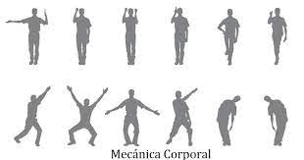

* Movimiento coordinado del cuerpo. El movimiento coordinado del cuerpo significa integrar los sistemas músculo esquelético y nervioso, así como la movilidad articular de nuestro cuerpo.

* Alineación corporal (postura): es la organización geométrica de las partes del cuerpo. significa tener el cuerpo bien alineado y en equilibrio. Cuidando la postura cuidamos nuestro cuerpo en especial los músculos y los tendones.

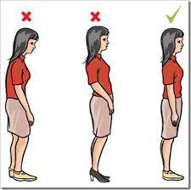

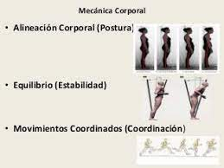

* Equilibrio (estabilidad): estado de nivelación entre fuerzas opuestas que se compensan y anulan mutuamente para conseguir una estabilidad. se consigue cuando nuestro cuerpo está estable.

**Principios básicos de la mecánica corporal**

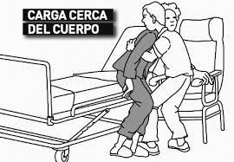

* Intentar mantener siempre la espalda recta y buscar el equilibrio de nuestro cuerpo.
* Mantener la carga tan cerca del cuerpo como sea posible.
* Contraer los músculos abdominales y glúteos, y estabilizar la pelvis antes de realizar la movilización.
* Siempre que podamos deslizar al paciente será mejor que levantarlo.
* Evitar girar el tronco, ya que se pierde el alineamiento corporal. Siempre es preferible pivotar con los pies.

* Utilizar el equipamiento adecuado en función del estado y las características del paciente, así como tener en cuenta las dimensiones del espacio de trabajo.

